2016年第33届全国中学生物理竞赛预赛试卷
一、选择题．本题共5小题，每小题6分．在每小题给出的4个选项中，有的小题只有一项符合题意，有的小题有多项符合题意．把符合题意的选项前面的英文字母写在每小题后页的括号内．全部选对的得6分，选对但不全的得3分，有选错或不答的得0分．
1.如图，球心在坐标原点的球面上有三个彼此绝缘的金属环，它们分别与平面、平面、平面与球面的交线（大圆）重合，各自通有大小相等的电流，电流的流向如图中箭头所示．坐标原点处的磁场方向与轴、轴、轴的夹角分别是
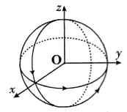
A. ，，
B. ，，
C. ，，
D. ，，
【答案】D
【解析】
【详解】略
2.从楼顶边缘以大小为的初速度竖直上抛一小球；经过时间后在楼顶边缘从静止开始释放另一小球．若要求两小球同时落地，忽略空气阻力，则的取值范围和抛出点的高度应为 [ ]
A. ，
B. ，
C. ，
D. ，
【答案】C
【解析】
【详解】略
3.如图，四个半径相同的小球（构成一个体系）置于水平桌面的一条直线上，其中一个是钕永磁球（标有北极和南极），其余三个是钢球；钕球与右边两个钢球相互接触．让另一钢球在钕球左边一定距离处从静止释放，逐渐加速，直至与钕球碰撞，此时最右边的钢球立即以很大的速度被弹开．对于整个过程的始末，下列说法正确的是
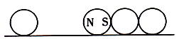
A. 体系动能增加，体系磁能减少
B. 体系动能减少，体系磁能增加
C. 体系动能减少，体系磁能减少
D. 体系动能增加，体系磁能增加
【答案】A
【解析】
【详解】略
4.如图，一带正电荷的绝缘小球（可视为点电荷）固定在光滑绝缘平板上，另一绝缘小球（可视为点电荷）所带电荷用（其值可任意选择）表示，可在平板上移动，并连在轻弹簧的一端，轻弹簧的另一端连在固定挡板上；两小球的球心在弹簧的轴线上．不考虑可移动小球与固定小球相互接触的情形，且弹簧的形变处于弹性限度内．关于可移动小球的平衡位置，下列说法正确的是
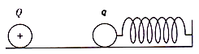
A. 若，总有一个平衡的位置
B. 若，没有平衡位置
C. 若，可能有一个或两个平衡位置
D. 若，没有平衡位置
【答案】AC
【解析】
【详解】略
5.如图，小物块、和静置于光滑水平地面上．现让以速度向右运动，与发生弹性正碰，然后与也发生弹性正碰．若和的质量可任意选择，碰后的最大速度接近于
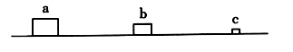
A. B. C. D.
【答案】C
【解析】
【详解】略
二、填空题．把答案填在题中的横线上．只要给出结果，不需写出求得结果的过程．
6.2016年2月11日美国国家科学基金会宣布：美国的“激光干涉引力波天文台”的两台孪生引力波探测器首次直接探测到了引力波．该引力波是由亿光年之外的两颗黑洞在合并的最后阶段产生的．初始质量分别为倍太阳质量和倍太阳质量的两颗黑洞，合并成了一颗倍太阳质量、高速旋转的黑洞；亏损的质量以引力波的形式释放到宇宙空间．这亏损的质量为______，相当于______的能量．已知太阳质量约为，光在真空中的速度为．
【答案】 (1). (2).
【解析】
【详解】略
7.在一水平直线上相距的、两点放置两个波源．这两个波源振动的方向平行、振幅相等、频率都是，且有相位差．它们沿同一条直线在其两边的媒质中各激起简谱横波．波在媒质中的传播速度为．这两列波在、两点所在直线上因干涉而振幅等于原来各自振幅的点有______个，它们到点的距离依次为_____________________．
【答案】 (1). 6 (2). 2.0，4.0，8.0，10，14，16
【解析】
【详解】略
8.如图，以、为端点的线圈1的自感为，以、为端点的线圈的自感为，互感为（线圈1中的电流的变化在线圈2中产生的感应电动势与线圈中电流随时间的变化率成正比，比例系数称为互感；且）．若将两线圈1和2首尾相连（顺接）而串联起来，如图（a）所示，则总自感为______；若将两线圈1和2尾尾相接（反接）而串联起来，如图（b）所示，则总自感为______．
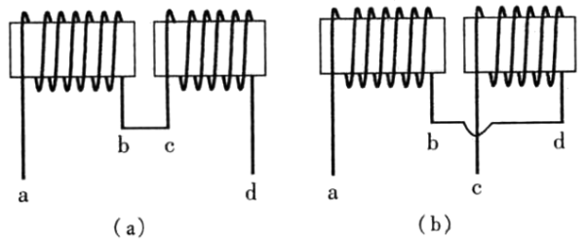
【答案】 (1). (2).
【解析】
【详解】略
9.如图，一小角度单摆的轻质摆杆的长度，地球半径，单摆的悬点到地面的距离．已知地球质量为，引力常量为．当时，单摆做简谐运动的周期为______；当时，单摆做简谐运动的周期为______．悬点相对于地球不动，不考虑地球自转．
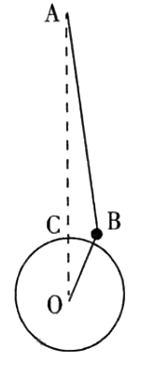
【答案】 (1). (2).
【解析】
【详解】略
10.子与电子的性质相似，其电量与电子相同，而质量约为电子的倍．用子代替氢原子中的电子就形成子－氢原子，子－氢原子的线状光谱与氢原子具有相似的规律．子－氢原子基态的电离能为______，子－氢原子从第二激发态跃迁到第一激发态发出的光子的波长为______．已知质子质量是电子的1836倍，氢原子基态的电离能为；光在真容中的速度为，普朗克常量为．（按玻尔理论计算时，在子－氢原子中若仍将质子视为不动，则子相当于质量为的带电粒子．）
【答案】 (1). 2530 (2). 35.29
【解析】
【详解】略
三、计算题．计算题的解答应写出必要的文字说明、方程式和重要的演算步骤，只写出最后结果的不能得分．有数值计算的，答案中必须明确写出数值和单位．
11.一足球运动员自点向球门的点踢出球，已知、之间的距离为，球自向的运动可视为水平地面上的匀速直线运动，速率为．另一足球运动员到连线的距离为，到、两点的距离相等．运动员踢出球后，运动员以匀速沿直线去拦截该球．设运动员开始出发去拦截球的时刻与球被运动员踢出的时刻相同．
（1）如果运动员能拦截到球，求运动员开始出发去拦截球直至拦截到球的时间间隔、球被拦截时球到点的距离、球到运动员出发点的距离和运动员运动的方向与、连线的夹角；
（2）求为了使运动员能拦截到球，、、和应当满足的条件．
【答案】（1）；；；
（2）
【解析】
【详解】（1）记运动员踢出球的时刻为零时刻．设运动员沿着与、连线夹角为的方向运动，球在时刻被运动员拦截．令球被拦截时球到点和运动员到出发点的距离分别为和，则①②
由几何关系有③④
从③④式消去，并利用①②式得⑤
此即⑥
这是关于的一元二次方程．解为
⑦
由①②⑦式得⑧
⑨
由④⑨式得⑩
（2）方程⑥有实数解的条件是或
依题意有条件要求，当，当
值得注意的是，利用⑩式条件可写成
它是自动满足的．综上所述，式即运动员2拦截到球的条件．
当式中大于号成立时，运动员2可在两处拦截到球；当中等号成立时，

⑦⑧⑨⑩式成为
运动员2只能在一处拦截到球．
12.一固体星球可近似看作半径为（足够大）的球形均匀的固体，构成星球的物质的密度为，引力常量为．
（1）考虑星球表面山体的高度．如果山高超出某一限度，山基便发生流动（可认为是山基部分物质熔化的结果，相当于超出山的最高限的那块固体物质从山顶移走了），从而使山的高度减低．山在这种情况下其高度的小幅减低可视为一小块质量的物质从山顶移至山底．假设该小块的物质重力势能的减小与其全部熔化所需要的能量相当，山体由同一种物质构成该物质的熔化热为，不考虑温度升到熔点所需要能量，也不考虑压强对固体熔化热的影响．试估计由同一种物质构成的山体高度的上限．
（2）若由同一种物质构成山高的上限不大于，试估计在此条件下由同一种物质构成的星球半径的下限．
（3）月亮是一个固体星球，其密度和半径分别为和．假设月亮全由构成，的熔化热为．已知．估计月球上的山体高度与月球半径比值的上限．
【答案】（1）（2）（3）0.09
【解析】
【详解】（1）由于星体是均匀的球体，且山体的高度远小于球体的半径．按题设模型有
①
式中，是由同样物质构成的山体高度上限，是会熔化掉的那一小块物质的质量．在星球表面由引力产生的加速度大小为②
式中是星体的质量．根据本题假设有③
由①②③式得，半径为的星球上的山体高度的上限为④
故该星球上山体的高度应满足⑤
（2）按题设要求有⑥由④⑥式得⑦
由⑤式得⑧
代入题给数据得⑨
13.真空中平行板电容器两极板的面积均为，相距，上、下极板所带电量分别为和．现将一厚度为、面积为（宽度和原来的极板相同，长度是原来极板的一半）的金属片在上极板的正下方平行插入电容器，将电容器分成如图所示的、、三部分．不考虑边缘效应．静电力常量为．试求
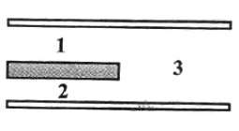
（1）插入金属片以后电容器的总电容；
（2）金属片上表面所带电量；
（3）、、三部分电场强度；
（4）插入金属片过程中外力所做的功．
【答案】（1）（2）（3）（4）
【解析】
【详解】（1）总电容等效为三个电容器，1、2串联，再与3并联．其中电容器1的极板面积为，间距设为；电容器2的极板面积为，间距为；电容器3的极板面积为，间距为．
由平行板电容器电容公式，三个电容的值分别为
，，①
电容器1和2串联后的电容满足②
由①②式得③电容的值满足④
由①③④式得⑤
（2）设电容器1和3极板上的电荷量分别为和，则⑥
极板上的总电荷量为⑦
联立⑥⑦式得，⑧
由于、串联，所以即等于金属片上表面所带的电量值，电性为负．
（3）设电容器两极板间的电压为，有⑨
以表示中的场强，有⑩
由①⑧⑨⑩各式得
同理可得电容器和中的场强
（4）插入金属片前，总电容为所储存能量为
插入金属片后，总电容变为，总电量不变．储存的能量变为
插入过程外力做功
由以上方程式得
负值表示插入过程中，外力方向与位移方向相反，即电容器对金属片有吸引力．
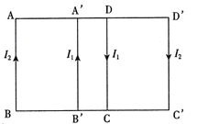【点睛】
14.如图，两个相同的正方形刚性细金属框和的质量均为，边长均为，每边电阻均为；两框部分地交叠在同一平面内，两框交叠部分长为，电接触良好．将整个系统置于恒定的匀强磁场中，磁感应强度大小为，方向垂直于框面（纸面）向纸面内．现将磁场突然撤去，求流过框边重叠部分的横截面的总电荷量．不计摩擦、重力和框的电感．
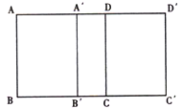
【答案】
【解析】
【详解】在撤去磁场（磁感应强度从变至零）的时间内，框内产生感应电流．考虑左框构成的闭合回路，设在时刻磁场的磁感应强度，正方形回路的感应电动势为
①
由欧姆定律有②
式中，和分别是时刻流经框边和内框边的电流（如图）．联立①②式有
③
考虑由两框内边与上下交叠部分围成的闭合回路，感应电动势为
④
式中为闭合回路面积⑤
由欧姆定律有⑥
联立④⑤⑥式得⑦
联立③⑦式得⑧⑨
在从到时间间隔内，流过框边重叠部分的横截面的电荷量为
⑩
由⑨⑩式得
在撤去磁场（磁感应强度从变至零）的时间内，流过框边重叠部分的横截面的总电荷量为此即
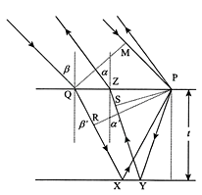【点睛】
15.牛顿曾观察到一束细日光射到有灰尘的反射镜上面会产生干涉条纹．为了分析这一现象背后的物理，考虑如图所示的简单实验．一平板玻璃的折射率为，厚度为，下表面涂有水银反射层，上表面撒有滑石粉（灰尘粒子）．观察者和单色点光源（光线的波长为）的连线垂直于镜面（垂足为），，．反射镜面上的某灰尘粒子与直线的距离为．观察者可以观察到明暗相间的环形条纹．
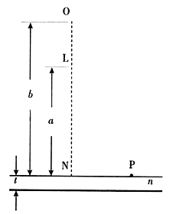
（1）求第个亮环到点的距离；
（2）若，，，，，求最小亮环的半径．已知：，，当．
【答案】（1）（2）
【解析】
【详解】（1）如图，考虑从光源发出的两条光线（可视为相互平行）：其中一条光线经平板的上表面点折射后到达下表面的点，反射后（再折射）到达微粒，经（漫）反射后射向点；另一条光线经微粒（漫）反射后，折射入玻璃到达点，反射后到达点，再折射后射向点；两条射向点的光线也可视为相互平行．作垂直于从点发出的两条光线，分别与之交于、点；作垂直于并与之交于点；作垂直于在点反射后的光线并与之交于点．和的长度相等，和是等光程的，和也是等光程的．因此，点接受到的两条光线的光程差为
①
式中，，，是干涉环纹的级数．设在反射镜上的点发生反射的光线的入射角和反射角分别为和（图中未标出）．由于平板玻璃上、下两表面平行有②
按反射定律有③
据题设，点在点附近，且很小，因而也很小；由几何关系得
④
同理⑤
由①④⑤式得⑦
按折射定律有⑧⑨
由⑧式和题给近似（很小）得⑩
同理有
由⑦⑩式得
注意到和，由式解得
（2）利用题给数据（，，，，）和式得，最小亮环的半径为
16.充有水的连通软管常常用来检验建筑物的水平度．但软管中气泡会使得该软管两边管口水面不在同一水平面上．为了说明这一现象的物理原因，考虑如图所示的连通水管（由三管内径相同的形管密接而成），其中封有一段空气（可视为理想气体），与空气接触的四段水管均在竖直方向；且两个有水的形管两边水面分别等高．此时被封闭的空气柱的长度为．已知大气压强为、水的密度为、重力加速度大小为，．现由左管口添加体积为的水，为水管的横截面积，在稳定后：
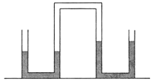
（1）求两个有水的形管两边水面的高度的变化和左管添水后封闭的空气柱长度；
（2）当、时，求两个有水的形管两边水面的高度的变化（用表出）以及空气柱的长度．已知，当．
【答案】（1）；（2）．
【解析】
【详解】解法（一）
（1）设在左管添加水之前左右两个形管两边水面的高度分别为和，添加水之后左右两个形管两边水面的高度分别为、和、，如图所示，设被封闭的空气的压强为，空气柱的长度为．水在常温常压下可视为不可压缩的流体，故①
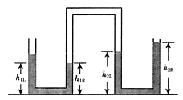②
由力学平衡条件有③
④
由于连通管中间高度不变，有⑤
由玻意耳定律得满足的方程⑥
联立①②③④⑤⑥式得满足的方程
解得⑦
将⑦式代入⑥式得⑧
由①②③④⑦式得⑨
⑩

−
（2）在和的情形下，由⑧式得⑦式成为由⑨⑩式得
解法（二）
（1）设形管1左侧末态水面比初态水面上升，右侧末态水面比初态上升，形管2左侧末态水面比初态水面下降，右侧末态水面比初态上升．由玻意耳定律得①
由几何关系有②
将②式代入①式得③
解得④
此即形管2左侧末态比初态水面下降值，也是右侧末态比初态水面上升值（负根不符合题意，已舍去）．形管1左侧末态比初态水面上升⑤
右侧末态比初态水面上升⑥
将④式代入②式得⑦
（2）在和的情形下，④⑤⑥⑦式中的根号部分
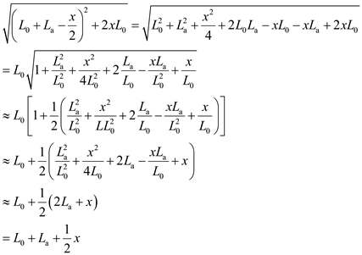⑧
⑧式推导过程中用到了，当．将⑧式代入④⑤⑥⑦式中分别得
⑨
⑩
